任务申请部门 | 辽吉黑蒙大区 |  | 申请人 |  | 王国帅
任务提出时间 | 2020年 1 月 19 日 |  | 要求完成时间 |  | 2020年 1月20日
客户姓名/职务 | 董科长 |  | 联系电话 |  | 0431-85378620
费用归属 | 合同 |  | 合同名称 |  | 合同名称：长春市环境监控中心运行维护技术服务（委托）合同
任务名称 | 关于长春自动监控平台3.1（定制版）总磷、总氮超标未生成报警短信问题
工作要求 | 问题描述：  在定制版3.1平台中发现‘长春国际物流经济开发区（英俊污水处理厂），在平台中总磷、总氮超标报警，但并未生成超标报警短信及短信发送。（注：有大部分企业存在这种情况，此为其中一家）‘长春国际物流经济开发区（英俊污水处理厂），英俊1号入河排污口（Pscode= 220100075642）’备注：远程方式请RTX联系王国帅，因情况紧急，望在一个工作日内解决  如图所示：  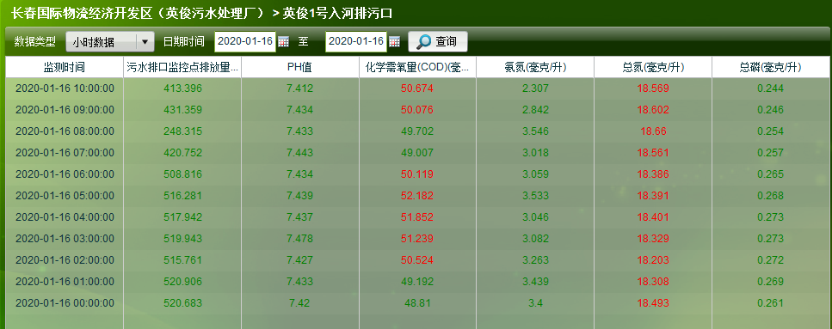  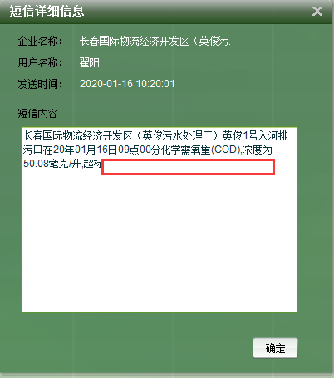  服务器登录方式：因信息中心要求，保证网络安全，不开放外部地址远程连接  远程方式请RTX联系wgs王国帅。  申请部门负责人审批：
实施部门  审批 | 签名/时间：
实施人 | 责 | 工作量 |  |  |  | 完成时间 | 年 月 日
完成情况确认 | 实施部门确认： 申请人确认：
满意度评价 | □优秀（5分）□满意（4分）□一般（3分）□较差（2分）□很差（1分）  若任务单实施过程优秀、较差或很差，请给出原因：  签名/时间：
特殊情况说明

